@echo off
taskkill /f /im v2rayN.exe 2>nul
taskkill /f /im v2ray.exe 2>nul
taskkill /f /im clash-win64.exe 2>nul
taskkill /f /im clash-meta.exe 2>nul
ipconfig /flushdns
ipconfig /release
ipconfig /renew
echo 修复完成，请重新连接VPN
pause、

首先要在你的个人电脑上打开终端。输入 ssh-keygen -t rsa -b 4096 这个指令。
接着一路按回车或者y。直到它在你的用户目录下的点号文件夹里生成两个文件。其中一个是 id_rsa.pub。用记事本打开这个后缀为 pub 的文件。
cat C:\Users\24300\.ssh\id_rsa.pub复制里面所有的字符。

然后登录周老师提供的光语启智平台。在个人中心或者 SSH 公钥管理页面。把这一串内容粘贴进去并保存。之后就创建新的实例，连接到SSH上面，这样服务器就能识别你的电脑了。
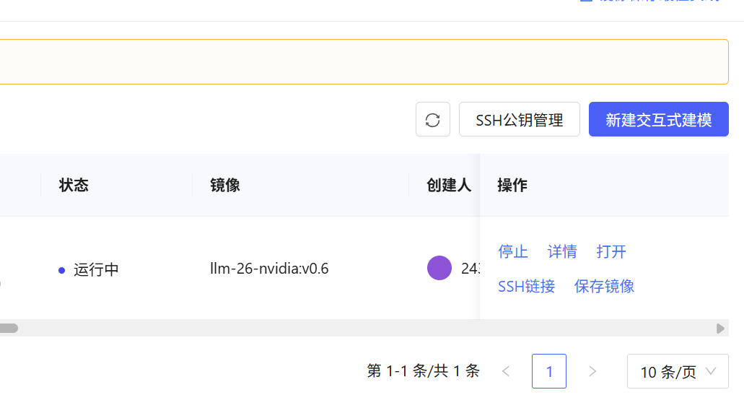

接下来需要配置连接文件。在你的电脑上进入 C:\Users\24300.ssh 文件夹。新建一个没有后缀名的文本文件。名字直接叫作 config。用编辑器打开它并输入以下五行指令。第一行写 Host inspire。第二行缩进后写 HostName ssh-qz.cfff.fudan.edu.cn。第三行缩进后写 User root。第四行缩进后写 Port 31086。第五行缩进后写 StrictHostKeyChecking no。这里的端口号要确保是你当前运行实例的真实端口。

cd C:\Users\24300\.ssh
@"
Host inspire（或者随便喜欢的主机名字）
HostName ssh-qz.cfff.fudan.edu.cn
User root
Port 端口号（详情页可以看见）
StrictHostKeyChecking no
"@ | Out-File -FilePath config -Encoding utf8
可以通过“cat C:\Users\24300\.ssh\config”来验证是否成功
保存这个文件时有一个细节。你必须确保这个文件的换行格式是 Linux 标准。在 VSCode 打开这个文件时。观察右下角的状态栏。如果显示的是 CRLF。请点击它并切换成 LF。否则 VSCode 的插件在读取 User root 这一行时可能会因为换行符不兼容而解析失败。从而导致它尝试使用你本地的 Windows 用户名去登录。这就是为什么直接粘贴长命令会报错的原因。
最后在 VSCode 的左侧工具栏找到那个远程资源管理器图标。它看起来像一个小电脑。点开后你会看到 SSH 列表里出现了一个叫作 inspire(或者自己定义的名字) 的选项。直接点击它名字右侧的连接图标。VSCode 就会自动调用刚才写好的 config 文件。完成所有的握手和登录。
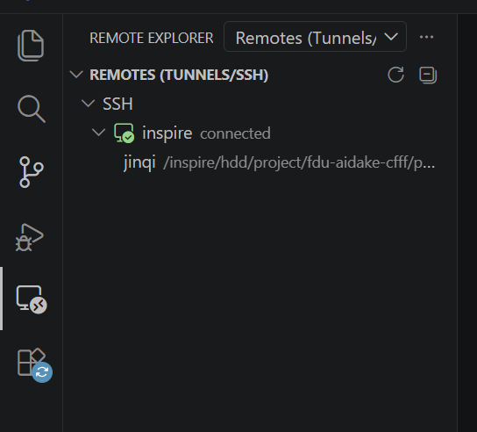
不要在顶部的弹出框里粘贴那串带有横杠参数的长指令。因为那个框只能接受简单的别名或者用户地址。粘贴长指令会导致解析器崩溃并误报用户名非法。
打开stuvpn.fudan.edu.cn
连接一下校园网
之后安装Jupyter插件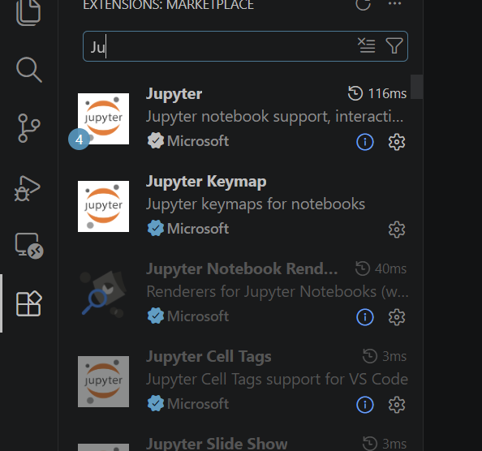
Kernel自动变成llm-26

